2008高中化学竞赛初赛模拟试卷（46）

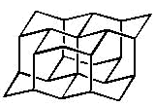
1. （12分） 通常，硅不与水反应，然而，弱碱性水溶液能使一定量的硅溶解，生成Si(OH)₄。
（1）已知反应分两步进行，试用化学方程式表示上述溶解过程。
早在上世纪50年代就发现了CH₅⁺的存在，人们曾经提出该离子结构的多种假设，然而，直至1999年，才在低温下获得该离子的振动−转动光谱，并由此提出该离子的如下结构模型：氢原子围绕着碳原子快速转动；所有C−H键的键长相等。
（2）该离子的结构能否用经典的共价键理论说明？简述理由。
（3）该离子是（ ）
A. 质子酸 B. 路易斯酸 C. 自由基 D. 亲核试剂
2003年5月报道，在石油中发现了一种新的烷烃分子，因其结构类似于金刚石，被称为“分子钻石”，若能合成，有可能用作合成纳米材料的理想模板，该分子的结构简图如右：
（4）该分子的分子式为__________。
（5）该分子有无对称中心？__________。
（6）该分子有几种不同级的碳原子？______。
（7）该分子有无手性碳原子？__________。
（8）该分子有无手性？__________。
2. （6分）羟胺和同位素标记氮原子（N*）的亚硝酸在不同介质中发生反应，方程式如下：NH₂OH+HN*O₂→A+H₂O，NH₂OH+HN*O₂→B+H₂O。A、B脱水都能形成N₂O，由A得到N*NO和NN*O，而由B只得到NN*O。请分别写出A和B的路易斯结构式。
3. （10分）X−射线衍射实验表明，某无水MgCl₂晶体属三方晶系，呈层型结构，氯离子采取立方最密堆积（ccp），镁离子填满同层的八面体空隙；晶体沿垂直于氯离子密置层的投影图如右。该晶体的六方晶胞的参数：a=363.63pm，c=1766.63pm，晶体密度ρ=2.35g/cm3。 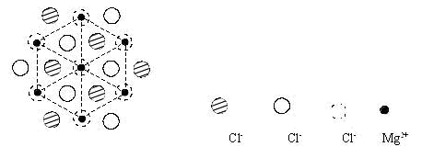
（1）以“□”表示空层，A、B、C表示Cl−离子层，a、b、c表示Mg²⁺离子层，给出该三方层型结构的堆积方式。
（2）计算一个六方晶胞中“MgCl₂”的单元数。
（3）假定将该晶体中所有八面体空隙皆填满Mg²⁺离子，将是哪种晶体结构类型？
4. （7分）化合物A是一种热稳定性较差的无水的弱酸钠盐。用如下方法对其进行分析：将A与惰性填料混合均匀制成样品，加热至400℃，记录含A量不同的样品的质量损失（%），结果列于下表：
样品中A的质量分数/% | 20 | 50 | 70 | 90
样品的质量损失/% | 7.4 | 18.5 | 25.8 | 33.3
利用上述信息，通过作图，推断化合物A的化学式，并给出主要计算过程。
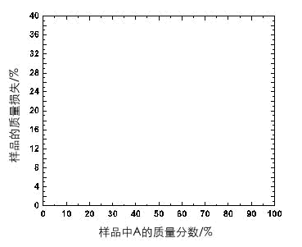
5. （10分）甲苯与干燥氯气在光照下反应生成氯化苄，用下列方法分析粗产品的纯度：称取0.255g样品，与25mL 4mol/L氢氧化钠水溶液在100mL圆底烧瓶中混合，加热回流1小时；冷至室温，加入50mL 20%硝酸后，用25.00mL 0.1000mol/L硝酸银水溶液处理，再用0.1000mol/L NH₄SCN水溶液滴定剩余的硝酸银，以硫酸铁铵为指示剂，消耗了6.75mL。
（1）写出分析过程的反应方程式。
（2）计算样品中氯化苄的质量分数（%）。
（3）通常，上述测定结果高于样品中氯化苄的实际含量，指出原因。
（4）上述分析方法是否适用于氯苯的纯度分析？请说明理由。
6. （12分）在给定实验条件下，一元弱酸HA在苯（B）和水（W）中的分配系数KD=[HA]B/[HA]W=1.00。已知水相和苯相中HA的分析浓度分别为3.05×10−3mol/L和3.96×10−3mol/L。在水中，HA按HA↔H⁺+A⁻解离，Ka=1.00×10−4；在苯中，HA发生二聚：2HA↔(HA)₂。
（1）计算水相中各种物质的浓度及pH。
（2）计算化合物HA在苯相中的二聚平衡常数。
（3）已知HA中有苯环，1.00g HA含3.85×1021个分子，给出HA的化学名称。
（4）解释HA在苯中发生二聚的原因，画出二聚体的结构。
7. （8分）KClO₃热分解是实验室制取氧气的一种方法。KClO₃在不同条件下热分解结果如右表：
实验 | 反应体系 | 第一放热峰温度/℃ | 第二放热峰温度/℃
A | KClO3 | 400 | 480
B | KClO3+Fe2O3 | 360 | 390
C | KClO3+MnO2 | 350 | −
已知 (1) K(s) + 1/2 Cl₂(g) = KCl(s)
ΔH[标态](1)=−437kJ/mol
(2) K(s) + 1/2 Cl₂(g) + 3/2 O₂₍g) = KClO₃(s)
ΔH[标态](2)=−398kJ/mol
(3) K(s) + 1/2 Cl₂(g) + 2O₂(g) = KClO₄(s) ΔH[标态](3)=−433kJ/mol
（1）根据以上数据，写出上述三个体系对应的分解过程的热化学方程式。
（2）用MnO₂催化KClO₃分解制得的氧气有轻微的刺激性气味。推测这种气体是什么，并提出确认这种气体的实验方法
8. （4分）用下列路线合成化合物C：
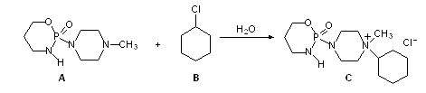
反应结束后，产物仍含有未反应的A和B。
（1）请给出从混合物中分离出C的操作步骤；简述操作步骤的理论依据。
（2）生成C的反应属于哪类基本有机反应类型。
9. （10分）根据文献报道，醛基可和双氧水发生如下反应：
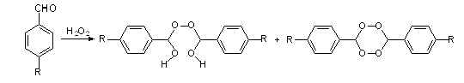
为了合成一类新药，选择了下列合成路线：
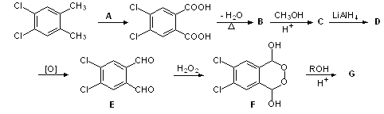
（1）请写出A的化学式，画出B、C、D和缩醛G的结构式。
（2）由E生成F和由F生成G的反应分别属于哪类基本有机反应类型。
（3）请画出化合物G的所有光活异构体。
10. （12分）尿素受热生成的主要产物与NaOH反应，得到化合物A（三钠盐）。A与氯气反应，得到化合物B，分子式C₃N₃O₃Cl₃。B是一种大规模生产的化工产品，全球年产量达40万吨以上，我国年生产能力达5万吨以上。B在水中能持续不断地产生次氯酸和化合物C，因此广泛用于游泳池消毒等。
（1）画出化合物A的阴离子的结构式。
（2）画出化合物B的结构式并写出它与水反应的化学方程式。
（3）化合物C有一个互变异构体，给出C及其互变异构体的结构式。
（4）写出上述尿素受热发生反应的配平的化学方程式。
11. （9分）石竹烯（Caryophyllene，C₁₅H₂₄）是一种含有双键的天然产物，其中一个双键的构型是反式的，丁香花气味主要是由它引起的。可从下面的反应推断石竹烯及其相关化合物的结构。
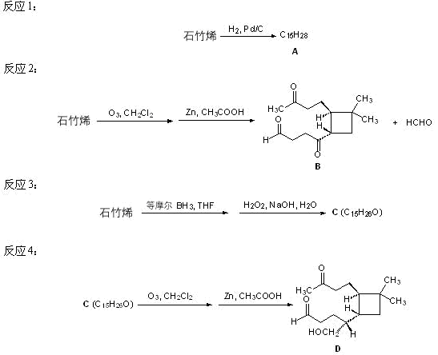
石竹烯的异构体——异石竹烯在反应1和反应2中也分别得到产物A和B，而在反应3却得到了产物C的异构体，此异构体在经过反应4后仍得到了产物D。
（1）在不考虑反应生成手性中心的前提下，画出化合物A、C以及C的异构体的结构式。
（2）画出石竹烯和异石竹烯的结构式。
（3）指出石竹烯和异石竹烯的结构差别

答案参考
第1题
1－1：Si+2OH⁻+H₂O=SiO₃²⁻+2H₂；SiO₃²⁻+CO₂+2H₂O=Si(OH)₄+CO₃²⁻
(写HCO₃⁻应该也可以吧。
Si+4OH-=2H₂+SiO₄⁴⁻
SiO₄⁴⁻+4H₂0=Si(OH)₄+4OH-
1－2：不能，碳原子最外层电子数为4，应满足4价规则，而CH₅⁺有5个价键。 该微粒中存在３中心２电子的化学键，故不能解释
1-3．略
1－4：C₂₂H₂₆, C₂₆H_{30.}
有，4（这里的不同级应该指化学环境不同），不同级的有三种....... 3种碳分别是仲叔季无伯碳
有，
无

第2题

2-1 A：HO-N=N*-OH ； B：H₂N-N*O₂
A：HO-N*=N-OH； B：O=N*-NH-OH
B：HO-NH-NO
第 3题

3-1：AcB CbA BaC AaB CbA BcC
3-2：3
3-3：NaCl
第4题
好象是过原点的直线，37% NaHCO₃
第5题
5-1 略
5-2 90.6%
5-3 银离子能与铵离子形成配离子，返滴定消耗的NH₄SCN减少，故浓度会偏大。
5-4 不适合，苯环上的氯相当于乙烯基氯,很难脱掉
第6题
6-1 HA是氯苯甲酸，Cl位置确定不了
6-2 对甲基苯亚磺酸好像也对啊 对甲基苯亚磺酸
苯亚磺酸如何二聚？氢键啊，可以的
第7题
7-1 有说Cl₂的，也有说O₃的（轻微刺激性气味应为O₃）
前两个反应体系的反应(先歧化,后分解,)和焓变一样,后一个直接分解
第8题
8-1 稀NaOH水溶液的，第二个同意
第9题
两个都甲基化 然后有一个内消旋体
两个羟基变为-OR,3个异构体，包括一对内消旋
第10题
A的阴离子：是一个CN单双键交替的六元环，碳上连着氧，三个氧带负电。三个聚成环
B是（CONCl）3六元环
C=O双键，N上有一个H电离，这可以用羰基吸电子解释 羰基变羟基
第11题
石竹烯
